1. Le logo

Le logo représente le food truck il est mis sur un fond blanc afin de bien faire ressortir les couleurs et son design.

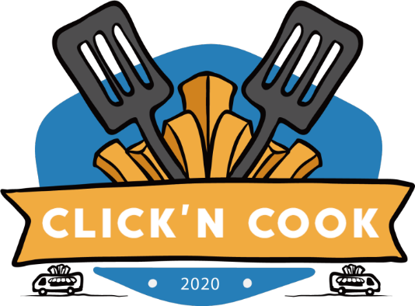

1. La typographie

Nous utiliserons la typo « Georgia » :

ABCDEFGHIJKLMNOPQRSTUVWXYZ  
abcdefghijklmnopqrstuvwxyz

0123456789

1. La Police

Nous utiliserons une police 20px pour les titres et une de 12px pour le texte.

1. Les Couleurs

Nous allons accorder les couleurs du site avec celle du logo. Un fond blanc avec une couleur de texte nous pour les écris et bleu pour les titres. De plus nous mettrons les informations du fouteur ou du header sur un fond jaune-orangé.

Le site sera mis en forme de sorte a respecter la charte graphique et les couleur se rapprocherons ainsi du logo ce qui donnera une harmonie au site.